2019年5月11日
琵琶湖観察会ご参加の皆様へ
2019年度春の琵琶湖観察会実施要領
地球環境自然学講座

- 実施日
１回目 5月21日（火） 参加者 27名（含、講師、スタッフ）
２回目 5月22日（水） 参加者 27名（含、講師、スタッフ）

２．集合場所 ＪＲ琵琶湖線 近江八幡駅改札を出た所に10時10分集合
＜参考＞ 大阪駅 高槻駅 京都駅 近江八幡駅
新快速 8：21 8：38 8：53 9：28
新快速 8：59 9：15 9：29 10：04

３．参加費 ＠6,000円（5月11日に集金、11日欠席者は参加当日に集金します。）

４．指導 藤岡 康弘先生（元滋賀県水産試験場長、びわ湖の森の生き物研究会事務局長）
（尚、田中 克先生は２回目のみ同行されます）

- 行程（予定時刻は少し前後する場合があります）

①10：15 駅前より彦根観光バス㈱の中型貸切バス（定員27人）に乗車。
②10：30 ゆりかご水田の観察
- 講師の説明（魚のゆりかご水田協議会事務局）
- 畔に降りて、水路及び水田の観察
③12：00 バス乗車～伊庭町（自治会館）へ移動
④12：15 伊庭町自治会館にて昼食：「魚定」の仕出し料理「水郷伊庭の魚萬膳」
（食事が早く終わった人は伊庭町内散策）
⑤13：15 バス乗車～河辺いきものの森へ移動
⑥13：30 河辺いきものの森観察
- 講師の説明（遊林会事務局）
- 河辺いきものの森の観察
⑦15：30 バス乗車
⑧15：50 ＪＲ近江八幡駅前着（解散）

⑨16：06 新快速発（次発の時刻は16：36）
６．服装・持ち物
服装は通常のハイキングスタイル。５月ではありますが、天気次第では夏並みになることも配慮お願いします。熱中症対策の水分補給や日焼け対策にもご注意願います。
当日が雨天、あるいは前日が雨天の場合は、長くつを使用して下さい。畦道がぬかるんでいて滑る心配があります。

- 担当スタッフ
5月21日担当 藤原雄平（090-8989-4076）
5月22日担当 岩佐 達（080-3137-2985）

以上
＜参考資料＞
〇 ゆりかご水田
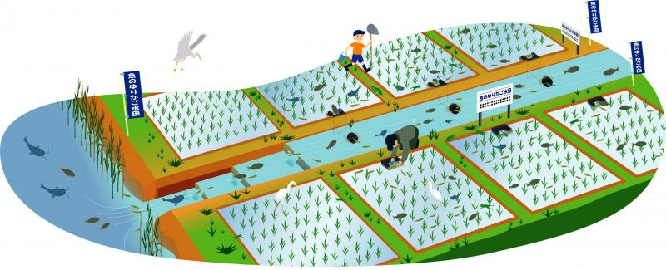
琵琶湖岸の春時の田んぼは、水温が暖かく稚魚のエサとなるプランクトンが豊富なため、産卵や稚魚の育成にはとても適した環境となる。ニゴロブナ、コイ、ナマズなどは、春になると琵琶湖の浅瀬や田んぼを目指して水路を登り産卵を行なって命を繋いできた。しかし、一方、農家は琵琶湖の水位変動による浸水被害になやまされていたため、昭和40年代になって、湖岸工事、水路の整備が進んだ。その結果、田んぼに魚が遡上できない状態が生じ、漁獲量にも影響が出たことから、平成18年に滋賀県がゆりかご水田プロジェクトを立ち上げ、排水路に魚道を設置する運動が展開された。現在、魚が田んぼに戻り産卵、稚魚が増加してきている。尚、ブルーギルやブラックバスなどの外来魚は水路を遡る習性がなく、ゆりかご水田には入ってこない。ゆりかご水田で収穫されるコメは無農薬栽培で、「ゆりかご水田米」としてブランド品となっている。「ゆりかご水田」は今年3月、日本農業遺産候補に認定されました。当日は、ゆりかご
水田協議会事務局の人から
説明を聞きます。

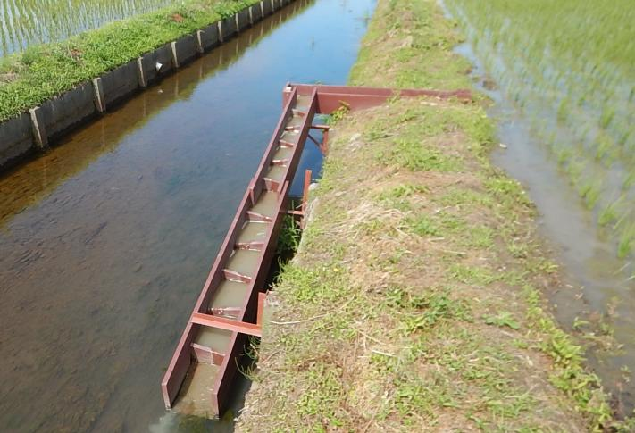
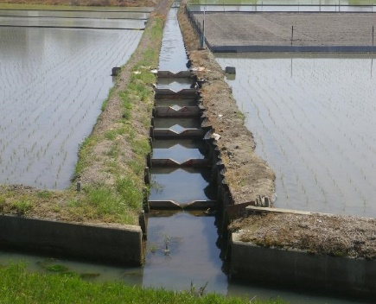

魚道（堰上式） 魚道（一筆型）
〇 伊庭町と「水郷伊庭の魚萬膳（りょうまんぜん）」
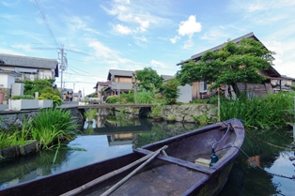
伊庭町は、湖東平野に残る水郷集落の一つ。中世にここを本拠地とした伊庭氏の居館跡があり、江戸時代には陣屋が置かれた伊庭城址を中心に、瓜生川から引かれた水路が町を縦横に巡り、今も豊かで美しい水が流れており、水路ではコイが飼われている。

浜に魚があふれるぐらい大量に捕れ、大いに賑わう様を伊庭では「りょうまん」と言うそうです。伊庭の魚を御馳走としてふるまうために考案された料理に、魚萬の漢字を当てはめて生まれたのが「水郷伊庭の魚萬膳」です。活魚を使っての料理ですので、その時々で同じ料理ができるとは限りませんが、自然の中で育まれた生き物を、自然の摂理に従いながらいただく、これが魚萬膳の心髄です。
当日の昼食は魚萬膳の料理屋「魚定」さんの仕出し料理を伊庭町自治会館でいただきます。

〇 河辺いきものの森
河川に沿って分布する森林を河辺林といいます。水害防備や里山として、大切な機能を果たしてきましたが、河川工事や生活環境の変化からかつての役目を失い、その多くが消失していきました。愛知川流域の「河辺いきものの森」も、放置しておけばやがて消えてなくなる森林でしたが、森林を後世に残すため、人々が自然にふれあい親しむ場、環境学習や体験学習の場として守り育てられることになりました。
森の中には、気軽に散策でき、季節の植物がみられる観察路、野鳥の遊ぶ水辺、拠点となるネイチャーセンター、地上12Mの木々の間を歩く林冠トレイルなどがあります。子供たちに自然と親しむ場の提供を活発に行っています。当日は、河辺いきものの森の保全活動に活躍しておられるNPO法人遊林会の事務局の人から説明を聞きます。

